Міністерство освіти і науки України

Національний університет „Львівська політехніка”

Кафедра ЕОМ

**ЛАБОРАТОРНА РОБОТА № 7.**

**Множинне спадкування. Поліморфізм**

**Варіант - 17**

Виконав: ст.гр. КІ-15

Леземезюк Т.Т.

Прийняв: асистент

Козак Н.Б.

Львів – 2020

***Мета: познайомитися із множинним спадкуванням класів та поліморфізмом.***

***ТЕОРЕТИЧНІ ВІДОМОСТІ***

***Множинне спадкування***

***Якщо спадкування здійснюється від декількох батьківських класів одночасно, тоді воно називається множинним спадкуванням. Визначальним для похідного класу породженого множинним спадкуванням є те, що він явно чи неявно повинен успадковувати характеристики декількох базових класів. Основні принципи одинарного спадкування, зокрема спадкування членів, модифікаторів доступу до членів базових класів, розширення та обмеження характеристик, без жодних доповнень можуть бути перенесені на множинне спадкування. Неявним множинним спадкуванням можуть бути випадки змішаного спадкування. Результатом цих спадкуваннь є ієрархія, в якій похідний клас неявно (через один проміжний) успадкував характеристики двох базових класів. Якщо похідний клас породжується від декількох базових, то в декларації класу треба вказати усі базові класи, розділяючи їх комою, разом зі специфікаторами спадкування. У загальному випадку синтаксис множинного спадкування має вигляд:***

***class Ім'яПохідногоКласу : *модифікатор+ Ім'яБазовогоКласу1, ..., *модифікатор+ Ім'яБазовогоКласуN ,тіло класу-;***

***Розглянемо узагальнений приклад множинного спадкування:***

***class A ,оголошення класу-; class B , оголошення класу -; class C : public A , оголошення класу -; class D: public B, public C , оголошення класу -; // аналогічно оголошенню class D: public B, C, оголошення класу -;***

***Відповідна схема утвореної ієрархії класів матиме наступний вигляд (див. рис. 7.1).***

***Як видно з даної схеми клас В є самостійним класом, клас А успадковується одинарно класом С, а клас D множинно успадковує класи В і С, прицьому клас D, опосередковано через клас С успадковує клас А. Тож при створенні об‘єкту класу D він міститиме в собі всі характеристики об‘єктів класів А, В і С. При цьому оскільки кожен з об‘єктів входить в об‘єкт D один раз, то ніяких конфліктів при створенні об‘єкту D не буде.***

**Результат виконання:**

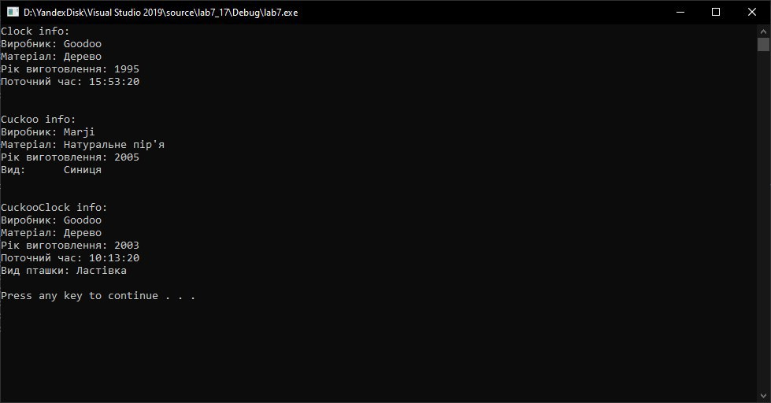

**Код програми**

**#include <iostream>**

**#include <iomanip>**

**#include <Windows.h>**

**#define w 10**

**using namespace std;**

**class CDevice**

**{**

**protected:**

**int year;**

**char* manufacturer, *material;**

**public:**

**CDevice(const char* manufacturer, const char* material, int year)**

**{**

**setInfo(manufacturer, material, year);**

**}**

**~CDevice()**

**{**

**delete[] manufacturer;**

**delete[] material;**

**}**

**void setInfo(const char* manufacturer, const char* material, int year)**

**{**

**this->manufacturer = new char[strlen(manufacturer) + 1];**

**strcpy_s(this->manufacturer, strlen(manufacturer) + 1, manufacturer);**

**this->material = new char[strlen(material) + 1];**

**strcpy_s(this->material, strlen(material) + 1, material);**

**this->year = year;**

**}**

**virtual void PrintInfo() = 0;**

**};**

**class CClock : public CDevice**

**{**

**protected:**

**struct hourS {**

**int hour, minute, second;**

**} hour;**

**public:**

**CClock(const char* manufacturer, const char* material, int year, int hour, int minute, int second) : CDevice(manufacturer, material, year)**

**{**

**setInfo(hour, minute, second);**

**}**

**void setInfo(int hour, int minute, int second)**

**{**

**this->hour.hour = hour;**

**this->hour.minute = minute;**

**this->hour.second = second;**

**}**

**virtual void PrintInfo()**

**{**

**cout << "Clock info:" << endl;**

**cout << setw(w) << left << "Виробник: " << CDevice::manufacturer << endl;**

**cout << setw(w) << left << "Матеріал: " << CDevice::material << endl;**

**cout << setw(w) << left << "Рік виготовлення: " << CDevice::year << endl;**

**cout << setw(w) << left << "Поточний час: " << hour.hour << ":" << hour.minute << ":" << hour.second << endl;**

**}**

**};**

**class CCuckoo : public CDevice**

**{**

**protected:**

**char* kind;**

**public:**

**CCuckoo(const char* manufacturer, const char* material, int year, const char* kind) : CDevice(manufacturer, material, year)**

**{**

**setInfo(kind);**

**}**

**void setInfo(const char* kind)**

**{**

**this->kind = new char[strlen(kind) + 1];**

**strcpy_s(this->kind, strlen(kind) + 1, kind);**

**}**

**virtual void PrintInfo()**

**{**

**cout << "Cuckoo info:" << endl;**

**cout << setw(w) << left << "Виробник: " << CDevice::manufacturer << endl;**

**cout << setw(w) << left << "Матеріал: " << CDevice::material << endl;**

**cout << setw(w) << left << "Рік виготовлення: " << CDevice::year << endl;**

**cout << setw(w) << left << "Вид: " << kind << endl;**

**}**

**};**

**class CCuckooClock : public CClock, public CCuckoo**

**{**

**public:**

**CCuckooClock(const char* manufacturer, const char* material, int year, int hour, int minute, int second, const char* kind) : CClock(manufacturer, material, year, hour, minute, second), CCuckoo(manufacturer, material, year, kind)**

**{**

**}**

**virtual void PrintInfo()**

**{**

**cout << "CuckooClock info:" << endl;**

**cout << setw(w) << left << "Виробник: " << CDevice::manufacturer << endl;**

**cout << setw(w) << left << "Матеріал: " << CDevice::material << endl;**

**cout << setw(w) << left << "Рік виготовлення: " << CDevice::year << endl;**

**cout << setw(w) << left << "Поточний час: " << CClock::hour.hour << ":" << CClock::hour.minute << ":" << CClock::hour.second << endl;**

**cout << setw(w) << left << "Вид пташки: " << CCuckoo::kind << endl;**

**}**

**};**

**int main()**

**{**

**SetConsoleCP(1251);**

**SetConsoleOutputCP(1251);**

**CClock Clock1("Goodoo", "Дерево", 1995, 15, 53, 20);**

**Clock1.PrintInfo();**

**cout << endl << endl;**

**CCuckoo Cuckoo1("Marji", "Натуральне пір'я", 2005, "Синиця");**

**Cuckoo1.PrintInfo();**

**cout << endl << endl;**

**CCuckooClock CuckooClock1("Goodoo", "Дерево", 2003, 10, 13, 20, "Ластівка");**

**CuckooClock1.PrintInfo();**

**cout << endl;**

**system("pause");**

**return 0;**

**}**